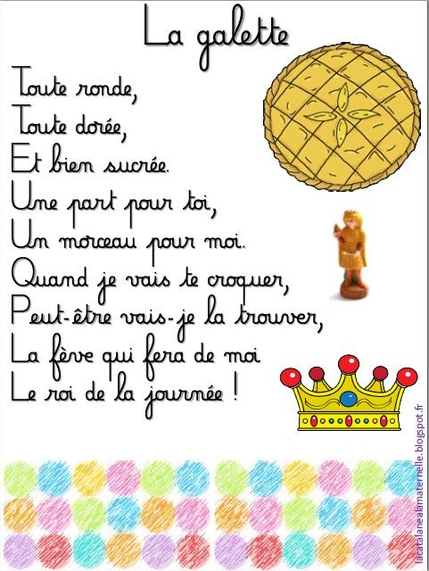

La galette

Toute ronde,
Toute dorée,
Et bien sucrée.
Une part pour toi,
Un morceau pour moi.
Quand je vais te croquer,
Peut-être vais-je la trouver,
La fève qui fera de moi
Le roi de la journée !

